ФЕДЕРАЛЬНОЕ АГЕНТСТВО ЖЕЛЕЗНОДОРОЖНОГО ТРАНСПОРТА
Федеральное государственное бюджетное образовательное учреждение высшего образования
«Петербургский государственный университет путей сообщения
Императора Александра I»
(ФГБОУ ВО ПГУПС)

Кафедра «Тоннели и метрополитены»

ПРОГРАММА
производственной практики
«ПРОИЗВОДСТВЕННО-ТЕХНОЛОГИЧЕСКАЯ
ПРАКТИКА» (Б2.П.1)
для специальности
23.05.06 «Строительство железных дорог, мостов и транспортных тоннелей»
по специализации
«Тоннели и метрополитены»

Форма обучения – очная, очно-заочная, заочная

Санкт-Петербург
2016
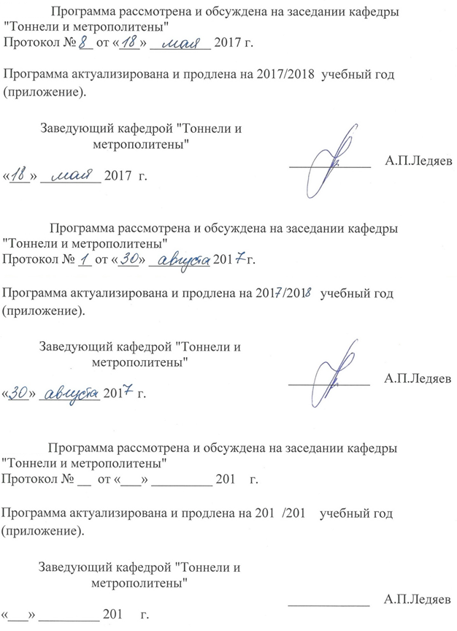

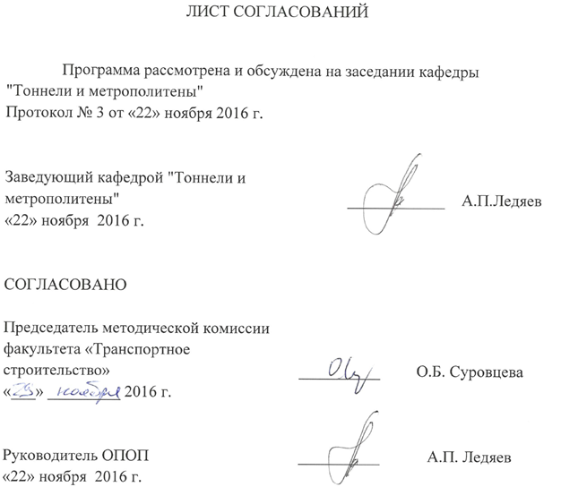

1. Вид практики, способы и формы ее проведения

Программа составлена в соответствии с ФГОС ВО, утвержденным приказом Министерства образования и науки Российской Федерации от 12.09.2016 №1160 по специальности 23.05.06 «Строительство железных дорог, мостов и транспортных тоннелей», по производственной практике «Производственно-технологическая практика».
Вид практики – производственная в соответствии с учебным планом подготовки специалиста, утвержденным «22» декабря 2016 г.
Тип практики: практика по получению профессиональных умений и опыта профессиональной деятельности.
Способ проведения практики – стационарная / выездная.
Форма проведения: практика проводится дискретно по периодам проведения практик – путем чередования в календарном учебном графике периодов учебного времени для проведения практик с периодами учебного времени для проведения теоретических занятий.
Практика проводится на предприятиях (в организациях) и научно-исследовательских подразделениях железнодорожного транспорта, транспортного строительства и других отраслей экономики, а также в структурных подразделениях университетского комплекса соответствующих специальности подготовки, в студенческих производственных отрядах.
Задачей проведения практики является закрепление теоретических и практических знаний, полученных обучающимися при изучении профессиональных и специальных дисциплин, а также получение обучающимися профессиональных навыков организаторской деятельности в условиях трудового коллектива и приобретение опыта управления производством.

2. Перечень планируемых результатов обучения при прохождении практики, соотнесенных с планируемыми результатами освоения основной профессиональной образовательной программы

Планируемыми результатами прохождения практики является приобретение знаний, умений, навыков и/или опыта деятельности.
В результате прохождения практики обучающийся должен:
ЗНАТЬ:
– нормативные правовые акты в своей профессиональной деятельности;
– социальную значимость своей будущей профессии.
УМЕТЬ:
- использовать нормативные правовые акты в своей профессиональной деятельности;

ВЛАДЕТЬ:
- опытом разработки и осуществления мероприятий по соблюдению правил техники безопасности, производственной санитарии, пожарной безопасности и норм охраны труда при строительстве, эксплуатации, техническом обслуживании и ремонте транспортных путей и сооружений;
ОПЫТ ДЕЯТЕЛЬНОСТИ:
- опыт производственно-технологической деятельности.

Приобретенные знания, умения, навыки и/или опыт деятельности, характеризующие формирование компетенций, осваиваемых при прохождении данной практики, позволяют решать профессиональные задачи, приведенные в соответствующем перечне по видам профессиональной деятельности в п. 2.4 основной профессиональной образовательной программы (ОПОП).

Прохождение практики направлено на формирование следующих общекультурных компетенций (ОК):
- готовность использовать нормативные правовые акты в своей профессиональной деятельности (ОК-6).

Прохождение практики направлено на формирование следующих профессиональных компетенций (ПК), соответствующих виду профессиональной деятельности, на который ориентирована программа специалитета:
производственно-технологическая деятельность:
- способность разрабатывать и осуществлять мероприятия по соблюдению правил техники безопасности, производственной санитарии, пожарной безопасности и норм охраны труда при строительстве, эксплуатации, техническом обслуживании и ремонте транспортных путей и сооружений (ПК-5).

Область профессиональной деятельности обучающихся, прошедших данную практику, приведена в п. 2.1 общей характеристики ОПОП.
Объекты профессиональной деятельности обучающихся, прошедших данную практику, приведены в п. 2.2 общей характеристики ОПОП.

3. Место практики в структуре основной профессиональной образовательной программы

Практика «Производственно-технологическая практика» (Б2.П.1) относится к Блоку 2 «Практики, в том числе научно-исследовательская работа (НИР)» и является обязательной.

4. Объем практики и ее продолжительность

Практика проводится в летний период.

Для очной формы обучения:

Вид учебной работы | Всего часов | Семестр
 |  | 6
Форма контроля знаний | Э | Э
Общая трудоемкость: час / з.е. | 180/5 | 180/5
Продолжительность практики: неделя | 3¹/₃ | 3¹/₃

Для очно-заочной формы обучения:

Вид учебной работы | Всего часов | Семестр
 |  | 10
Форма контроля знаний | Э | Э
Общая трудоемкость: час / з.е. | 180/5 | 180/5
Продолжительность практики: неделя | 3¹/₃ | 3¹/₃

Для заочной формы обучения:

Вид учебной работы | Всего часов | Курс
 |  | 4
Форма контроля знаний | Э | Э
Общая трудоемкость: час / з.е. | 180/5 | 180/5
Продолжительность практики: неделя | 3¹/₃ | 3¹/₃

5. Содержание практики

Первая неделя: знакомство со структурой предприятия и изучение локальных нормативных актов, определение рабочего места и руководителя практики от предприятия, подбор литературы по теме задания, анализ и выбор методов решения поставленных задач.
Вторая неделя: выполнение порученных на предприятии задач, сбор материалов для составления отчета о практике.
Третья неделя: выполнение порученных на предприятии задач, составление отчета о практике, выполнение индивидуального задания, полученного от руководителя практики от Университета.
Четвертая неделя: завершение порученных на предприятии задач, оформление документов (путевки), получение отзыва от предприятия.

6. Формы отчетности

По итогам практики обучающимся составляется отчет с учетом индивидуального задания, выданного руководителем практики от Университета.
Структура отчета по практике представлена в фонде оценочных средств.
После прибытия на предприятие и оформления направления на практику в отделе кадров (отделе управления персоналом), обучающийся направляет в электронном виде отсканированное направление на практику с отметкой о прибытии в адрес руководителя по практике кафедры, ответственной за организацию практики. После завершения практики, предприятие ставит отметку об убытии с практики в направлении на практику.
Направление на практику с отметками предприятия о прибытии и убытии обучающегося на практику, сдается на кафедру, ответственную за организацию практики.

7. Фонд оценочных средств для проведения промежуточной аттестации обучающихся по практике

Фонд оценочных средств по практике является неотъемлемой частью программы практики и представлен отдельным документом, рассмотренным на заседании кафедры и утвержденным заведующим кафедрой.

8. Перечень основной и дополнительной учебной литературы, нормативно-правовой документации и других изданий, необходимых для проведения практики

8.1 Перечень основной учебной литературы, необходимой для прохождения практики
1. Туренский, Н.Г. Строительство тоннелей и метрополитенов. Организация, планирование, управление [Текст] / Н.Г. Туренский,
А.П. Ледяев. – Санкт-Петербург: ПГУПС, 2008.
2. Фролов, Ю.С. Метрополитены [Текст]: учебник для вузов /
Ю.С. Фролов, Д.М. Голицынский, А.П. Ледяев; ред. Ю.С. Фролов. – Москва: Желдориздат, 2001. – 528 с.

8.2 Перечень дополнительной учебной литературы, необходимой для прохождения практики
1. Фролов, Ю.С. Механика подземных сооружений [Текст]: учебное пособие / Ю.С. Фролов, Т.В. Иванес. – Санкт-Петербург: ПГУПС, 2014. –
125 с.
2. Фролов, Ю.С. Сооружение тоннелей щитами с активным пригрузом забоя [Текст]: учебное пособие / Ю.С. Фролов, Т.В. Иванес. – Санкт-Петербург: ПГУПС, 2011.
3. Тоннели и метрополитены [Текст]: учебник для вузов /
В.Г. Храпов, Е.А. Демешко, С.В. Наумов и др. – Москва: Транспорт, 1989. – 383 с.
4. Строительство тоннелей и метрополитенов [Текст] /
Д.М. Голицынский, Ю.С. Фролов, Н.И. Кулагин и др; ред.
Д.М. Голицынский. – Москва: Транспорт, 1989. – 319 с.
5. Изыскания и проектирование мостовых переходов и тоннельных пересечений на ж.д. [Текст]: учебник для вузов ж.-д. транспорта /
В.А. Копыленко и др. – Москва: УМК МПС РФ, 1999. – 687 с.

8.3 Перечень нормативно-правовой документации, необходимой для прохождения практики
1. Свод правил: СП 122.13330.2012. Тоннели железнодорожные и автодорожные [Текст]. – Актуализированная редакция СНиП 32-04-97. – Москва, 2012.
2. Свод правил: СП 120.13330.2012. Метрополитены [Текст]. – Актуализированная редакция СНиП 32-02-2003. – Москва, 2012.
3. Строительные нормы и правила: СНиП 12-03-2001. Безопасность труда в строительстве. Часть 1. Общие требования. – Москва, 2001.

8.4 Другие издания, необходимые для прохождения практики
1. Фролов, Ю.С. Проектирование тоннелей, сооружаемых горным способом [Текст]/ Ю.С. Фролов, Т.В. Иванес. – Санкт-Петербург: ПГУПС, 1983.
2. Фролов, Ю.С. Проектирование и расчет обделок тоннелей, сооружаемых щитовым способом [Текст]: учебное пособие / Ю.С. Фролов, Т.В. Иванес, А.Н. Коньков. – Санкт-Петербург: ПГУПС, 2005. – 88 с.
3. Голицынский, Д.М. Транспортные тоннели России (история строительства) [Текст] / Д.М. Голицынский. – Санкт-Петербург: ПГУПС, 2008.

9. Перечень ресурсов информационно-телекоммуникационной сети «Интернет», необходимых для прохождения практики

- Личный кабинет обучающегося и электронная информационно-образовательная среда. [Электронный ресурс]. – Режим доступа: http://sdo.pgups.ru/ (для доступа к полнотекстовым документам требуется авторизация).
2. Промышленный портал UnderGroundExpert [Электронный ресурс] – Режим доступа: http://www.undergroundexpert.info, свободный.
3. Профессиональные справочные системы Техэксперт [Электронный ресурс] – Режим доступа: http://www.cntd.ru, свободный.
4. Электронная библиотека ПГУПС [Электронный ресурс] – Режим доступа: http://library.pgups.ru, свободный.
5. Поисковая платформа Web of Science [Электронный ресурс] – Режим доступа: http://apps.webofknowledge.com, свободный.

10. Методические указания для обучающихся по освоению практики

Порядок прохождения практики следующий:
- Освоение разделов практики производится в порядке, приведенном в разделе 5. Обучающийся должен освоить все разделы практики с помощью учебно-методического обеспечения, приведенного в разделах 8 и 9 программы.
- Для формирования компетенций обучающийся должен представить выполненные типовые контрольные задания или иные материалы, необходимые для оценки знаний, умений, навыков и (или) опыта деятельности, предусмотренные текущим контролем (см. фонд оценочных средств по практике).
- По итогам текущего контроля по практике, обучающийся должен пройти промежуточную аттестацию (см. фонд оценочных средств по практике).
11. Перечень информационных технологий, используемых при осуществлении образовательного процесса по практике, включая перечень программного обеспечения и информационных справочных систем

Перечень информационных технологий, используемых при осуществлении образовательного процесса по производственной практике «Производственно-технологическая практика»:
      - технические средства (персональные компьютеры, проектор, акустическая система);
- методы обучения с использованием информационных технологий (компьютерное тестирование, демонстрация мультимедийных материалов, использование электронных учебников).

Практика обеспечена необходимым комплектом лицензионного программного обеспечения, установленного на технических средствах, размещенных в специальных помещениях и помещениях для самостоятельной работы в соответствии с расписанием занятий.

12. Описание материально-технической базы, необходимой для осуществления образовательного процесса по практике

Материально-техническая база обеспечивает проведение всех видов учебных занятий, предусмотренных учебным планом по специальности 23.05.06 «Строительство железных дорог, мостов и транспортных тоннелей» и соответствует действующим санитарным и противопожарным нормам и правилам.
Она содержит:
– помещение для проведения лекционных и практических занятий, групповых и индивидуальных консультаций, текущего контроля и промежуточной аттестации студентов (ауд. 14-205), укомплектованное специализированной учебной мебелью и техническими средствами обучения, служащими для представления учебной информации большой аудитории (настенным экраном, маркерной доской, мультимедийным проектором и акустической системой).
– помещение для самостоятельной работы студентов (ауд. 14-303), укомплектованное специализированной учебной мебелью и компьютерной техникой с возможностью подключения к сети «Интернет» и обеспечением доступа в электронную информационно-образовательную среду Университета.
В случае проведения занятий с лекционным потоком (с общим количеством студентов, превышающим вместимость аудитории 14-205), учебным управлением в соответствии с расписанием занятий назначается другая аудитория. В случае отсутствия в назначенной аудитории мультимедийного оборудования для организации учебных занятий используется переносное мультимедийное оборудование для представления учебной информации большой аудитории (переносная компьютерная демонстрационная установка с мультимедийным проектором, переносным экраном и акустической системой; в случае отсутствия экрана используется участок стены светлых тонов или белая маркерная доска с размером не менее 1 х 1,5 м).
Для проведения занятий лекционного типа предлагаются наборы демонстрационного оборудования и учебно-наглядных пособий (презентаций), записанные на USB-диске и обеспечивающие тематические иллюстрации, соответствующие разделам рабочей программы.
Материально-техническая база, необходимая для проведения практики, определяется в соответствии с индивидуальным заданием, с рабочим местом и видами работ, выполняемыми обучающимися в организации.

